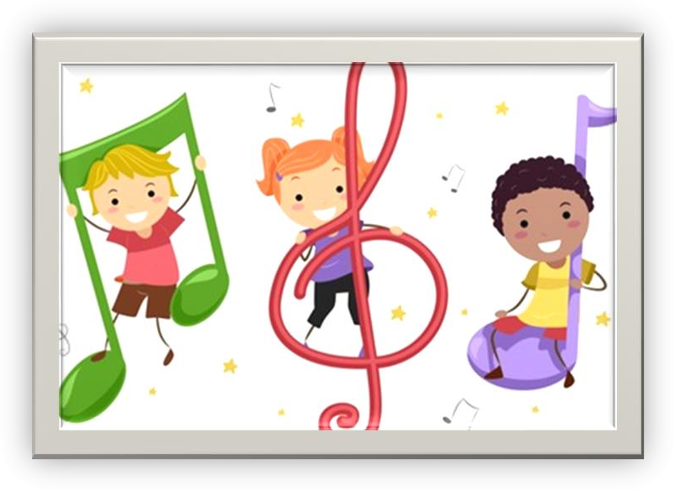

Требования к вступительным испытаниям
музыкального отделения
Вступительные испытания на музыкальное отделение на 2023- 2024 учебный год проводятся в дистанционной и очной форме.
Цель вступительных испытаний - выявление музыкальных способностей (чистота интонации, наличие чувства метроритма; наличие вокальных данных; артистизма).

В качестве вступительных испытаний требуется:
В случае заочного поступления предоставить видео выступления (можно в домашнем варианте), на котором ребенок исполняет 1-2 куплета знакомой песни с сопровождением (под минусовую фонограмму) или без сопровождения.

Требования к вступительным испытаниям на художественном отделении

Для заочного поступления предоставить в формате фотографии или сканирования.

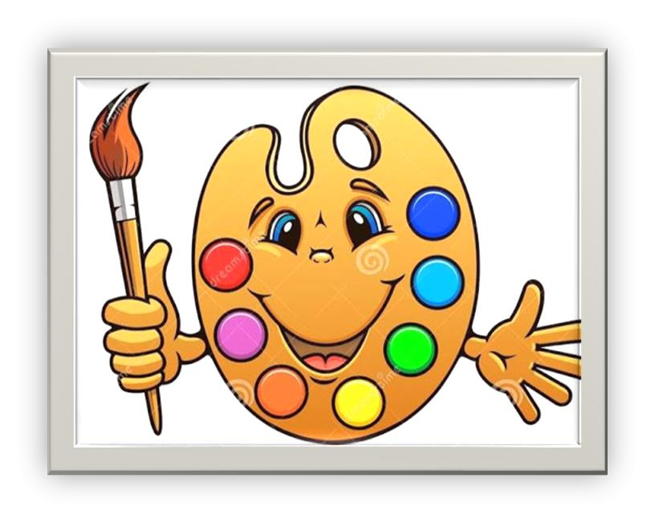
Цель вступительных испытаний - выявление художественных способностей.

- е задание:
Натюрморт из 2-х предметов простой формы на нейтральном фоне с боковым освещением.
(Примеры: кружка с яблоком)
Материалы: бумага, простой карандаш (ТМ, М), ластик. Формат А4
Требования:
- композиционно правильно расположить предметы на листе;
- объективно передать пропорции предметов и конструкцию;
- заштриховать предметы с учетом тональных отношений.

- е задание:
Выполнение эскиза сюжетной композиции с фигурами людей в движении.
(Примеры: спортивные соревнования, активный отдых)
Материалы: бумага, простой карандаш (ТМ, М), ластик. Формат А4
Требования:
- композиционное заполнение пространства листа;
- раскрытие темы, творческий замысел;
- правильная передача пропорций и движений человека;
- создание образа героев.

